**ESCUELA NORMAL DE EDUCACIÓN PREESCOLAR**

**Licenciatura en Educación Preescolar**

**Ciclo escolar** **2020 - 2021**

**Curso:** Bases Legales y Normativas de la Educación Básica.

**Semestre 6**

**Maestro: Arturo Flores Rodríguez**

**Unidad de aprendizaje II:** Responsabilidades legales y éticos del quehacer profesional.

**Tema:** Reporte de videos.

**Competencias profesionales:**

● Integra recursos de la investigación educativa para enriquecer su práctica profesional, expresando su interés por el conocimiento, la ciencia y la mejora de la educación.

* Actúa de manera ética ante la diversidad de situaciones que se presentan en la práctica profesional.

**Alumna:**

Andrea Silva López **No.**18

**Grado:** 3ro **Sección:** “B”

**Fecha:** domingo 9 de mayo del 2021. Saltillo, Coahuila de Zaragoza

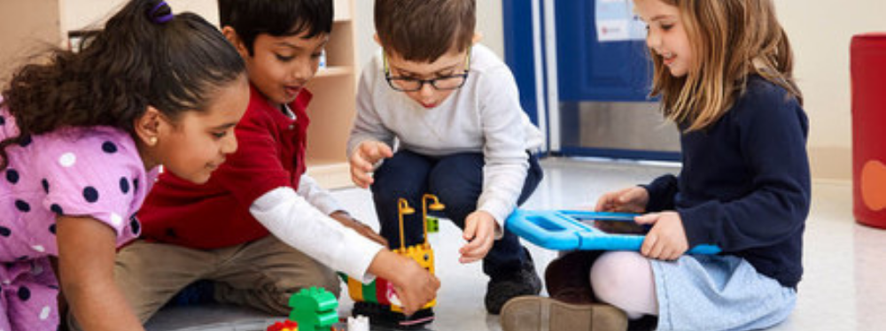

**RÚBRICA ACTIVIDAD 2.1.**

El plagio invalida actividad.

|  |  |  |  |  |  |  |  |  |  |  |
| --- | --- | --- | --- | --- | --- | --- | --- | --- | --- | --- |
|  | **10. EXCELENTE** | | **9. MUY BIEN** | | **8. BIEN** | | **7. SATISFACTORIO** | | **6. ESCASO** | |
| **APUNTES** | Los apuntes están organizados con mucho cuidado. |  | Los apuntes están organizados con atención |  | Los apuntes están poco organizados deficientemente |  | Los apuntes no tienen organización |  | Carece de apuntes o son escasos. |  |
| **EXPOSICIÓN DE LOS ASPECTOS IMPORTANTES** | Contiene todos los aspectos importantes del tema o temas, expuestos de forma clara y ordenada. |  | Contiene un 80 % de los aspectos importantes del tema o temas, expuestos de forma clara y ordenada. |  | Contiene un 75 % de los aspectos importantes del tema o temas, pero no se encuentran expuestos de forma clara y ordenada. |  | Contiene un 50 % de los aspectos importantes del tema o temas, pero no se encuentran expuestos de forma clara y ordenada. |  | Contiene menos de un  50 % de los aspectos importantes del tema o temas, pero no se encuentran expuestos de forma clara y ordenada. |  |
| **CANTIDAD  DE INFORMACIÓN** | Tiene información de todos los temas y preguntas tratados. |  | Tiene información de todos los temas y de la mayoría de las preguntas tratadas. |  | Tiene información de casi todos los temas y preguntas tratados. |  | Tiene información de algunos de los temas y preguntas tratados. |  | No tiene información o esta es muy escasa. |  |
| **ORGANIZACIÓN** | La información está muy bien organizada con párrafos bien redactados y con subtítulos. |  | La información está organizada con párrafos bien redactados. |  | La información está organizada, pero los párrafos no están bien redactados. |  | La información proporcionada no parece estar organizada. |  | La información carece de estructura de redacción. |  |
| **IDEAS RELEVANTES** | La información está claramente relacionada con el tema principal y proporciona varias ideas secundarias y/o ejemplos. |  | La información tiene las ideas principales y una o dos ideas secundarias. |  | La información tiene las ideas principales, pero no las secundarias. |  | La información tiene alguna de las ideas principales. |  | La información no tiene ideas principales. |  |
| **GRAMÁTICA  Y ORTOGRAFÍA** | No hay errores gramaticales, ortográficos o de puntuación. |  | Existen 1-2 errores gramaticales, ortográficos o de puntuación. |  | Existen 3-4 errores gramaticales, ortográficos o de puntuación. |  | Existen 5-6 errores gramaticales, ortográficos o de puntuación. |  | Existen 7 o más errores gramaticales, ortográficos o de puntuación. |  |

**Reporte de video:**

*Título del video:* "Un buen maestro sabe que en todo ser humano hay grandeza".

*Autor:* Mario Alonso Puig.

*Fecha de publicación:* 25 abril 2018.

La palabra "educación", quiere decir "sacar de dentro", en el sentido de que la diferencia entre profesores y maestros como principales actores de la educación, reside en que un maestro cree que en todo ser humano hay grandeza y potencial, y que su misión es ayudar a que ese potencial se despliegue y florezca, mientras que el profesor mantiene un espíritu curioso e interesado, conocedor de que en todo ser humano hay grandeza y la busca, promoviendo la confianza en sus alumnos con el propósito de que crean en sí mismos y les sea posible aprender, puesto que, esta disposición crea espacios de oportunidad para que los estudiantes puedan mostrar lo que, en realidad, siempre han tenido y siempre tendrán, pero que no todo el mundo mostrará si no ve ese espacio de oportunidad, de acuerdo con (Puig, 2018).

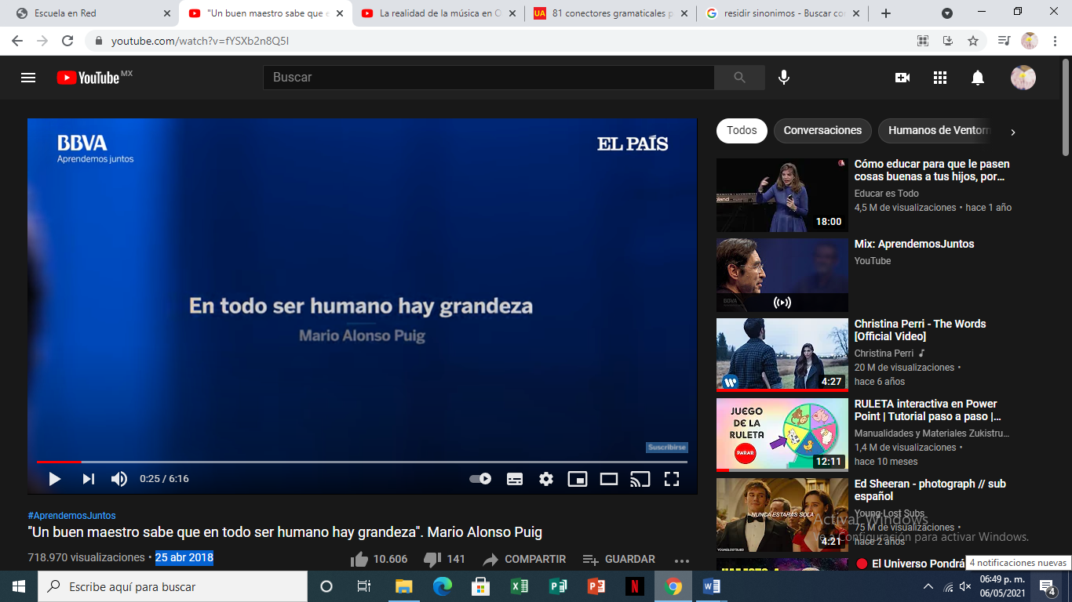

**Reporte de video:**

*Título del video:* La realidad de la música en Oaxaca México.

*Autor:* Natanael Lorenzo Hernández.

*Fecha de publicación:* 8 octubre 2018.

La música es una forma de expresión de sentimientos y emociones como la alegría, cuya lengua son los instrumentos con los que se pueden transmitir sonidos, o bien se puede comunicar a través de los mismos los pensamientos y opiniones, que se volvió el sello, una alternativa, la razón y una opción para que los jóvenes puedan desarrollarse en el mundo de la música como músicos, tanto hombres y mujeres de comunidades rurales de Oaxaca como un estilo y/o un ejemplo para las demás generaciones, en que las mujeres destacan por tener oportunidades para salir adelante, dejar de tener miedo para decir yo puedo salir adelante, ha sido un trabajo lento pero muy claro en sus objetivos y ha sido un proceso difícil para crear una nueva sociedad que no es nada fácil, donde los maestros atraen la atención para enseñar a los niños(as) a escribir dirigir y tocar como solistas jugando cada vez que tocan con emoción para compartirle al mundo nuestra cultura tan valiosa, aún con todo lo que hemos pasado como sociedad, como nación a nivel histórico, a nivel social y a nivel económico de los pueblos de nuestra nación, según (Lorenzo Hernández, 2018).

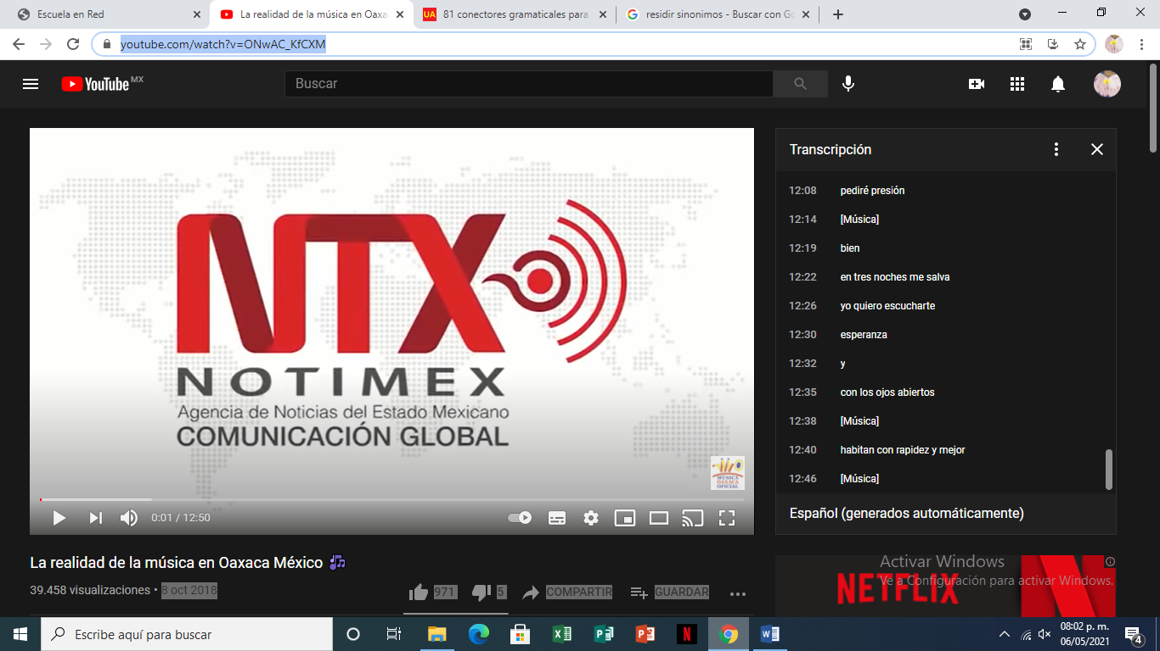

# Referencias

Lorenzo Hernández, N. (8 de Octubre de 2018). *La realidad de la música en Oaxaca México.* https://www.youtube.com/watch?v=ONwAC_KfCXM

Puig, M. A. (25 de Abril de 2018). *Un buen maestro sabe que en todo ser humano hay grandeza.* https://www.youtube.com/watch?v=fYSXb2n8Q5I